嫌疑车辆业务预警报告
嫌疑情形：违规车辆 报告单位：天津车管所 报告日期：2017/1/3
中文品牌 | 中汽力威牌 | 制造厂名称 | 湖北力威汽车有限公司
车辆型号 | HLW5160ZXXT | 车辆类型 | 重型特殊结构货车
车辆识别代号 | LGAX2B126H1039988 | 出厂日期 | 2017/11/9
公告批次 | 296 | 公告编号 | SV170612005041
违规类型 | 不符合国家标准
违规情形  描述 | 1、车宽大于2.10米未配备后示廓灯，不符合《GB4785-2007》4.3.17.1和4.3.17.2的规定。  2、2014年1月1日新生产货车总质量大于等于12000千克后部未安装尾部标志板，不符合《GB25990-2010》3.2.4及《GB7258-2012》8.4.1的规定。  3、未安装后牌照照明装置，不符合《GB4785-2007》4.3.5.1的规定。4、2015年1月1日新生产车辆牌照板架未设有4个号牌安装孔，不符合《GB7258-2012》11.8.2的规定。
注：各地车辆管理所在办理上述同品牌型号机动车注册登记业务时，应当按照《机动车查验工作规范》第五十五、五十九条的规定，严格按照相关标准规定查验机动车，重点检查机动车整改项目或者涉嫌违规项目，留存相关照片（视频），对符合相关法规、标准的，未发现异常情形的，应当按照规定办理相关登记等业务；对发现存在违规情形的，按照违规机动车处置流程办理。
附图：车辆违规详情证明照片（共7张）
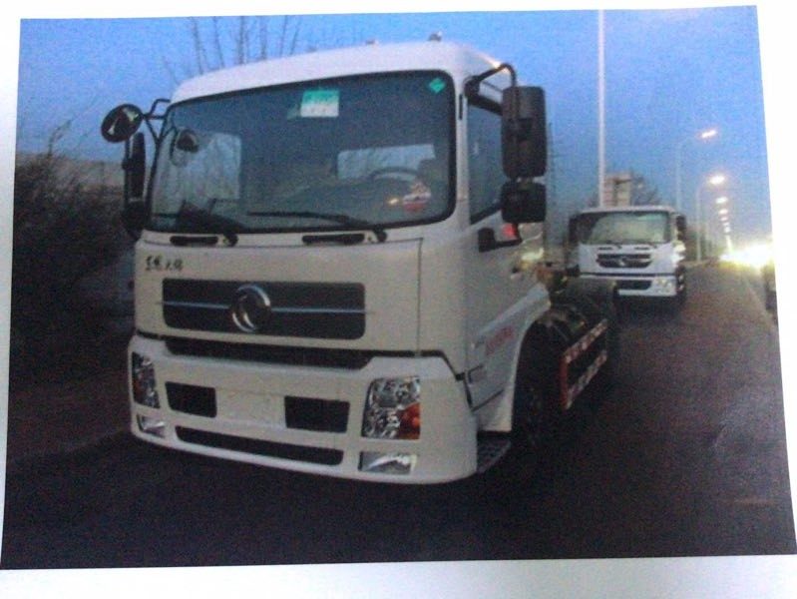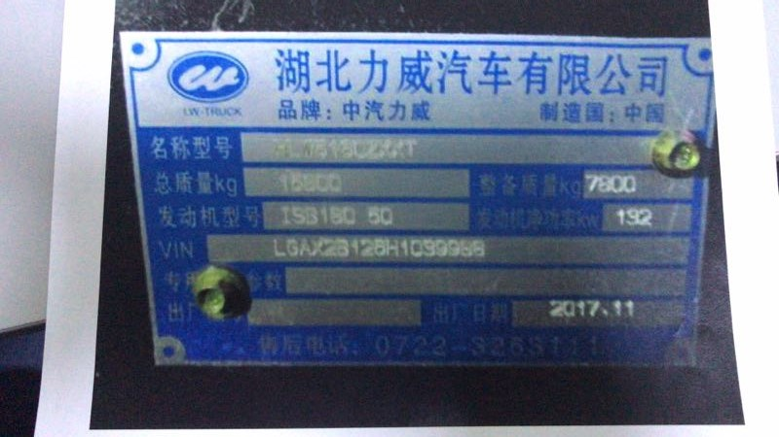
图1/2 违规车辆基本信息
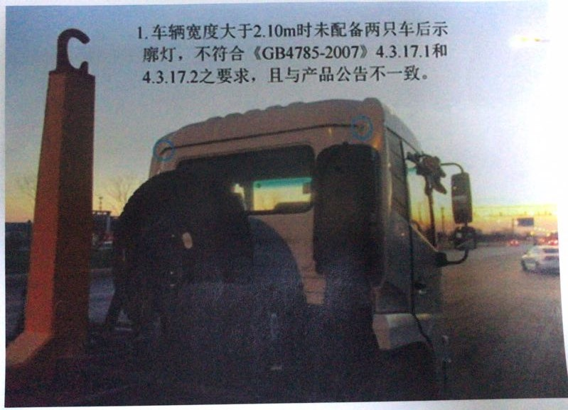
图3 车宽大于2.10米未配备后示廓灯
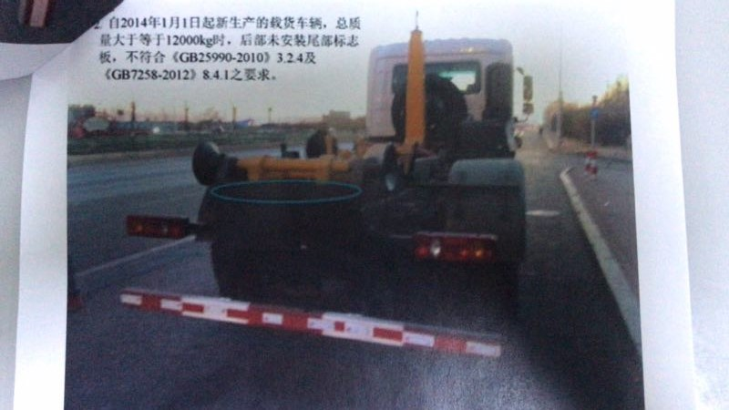
图4 总质量大于等于12000千克未安装尾部标志板
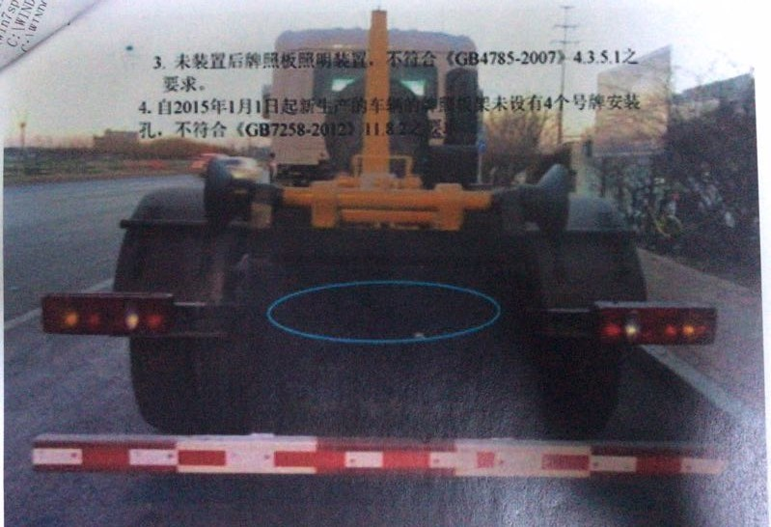
图5 未装置后牌照照明装置、牌照板架未设有4个号牌安装孔
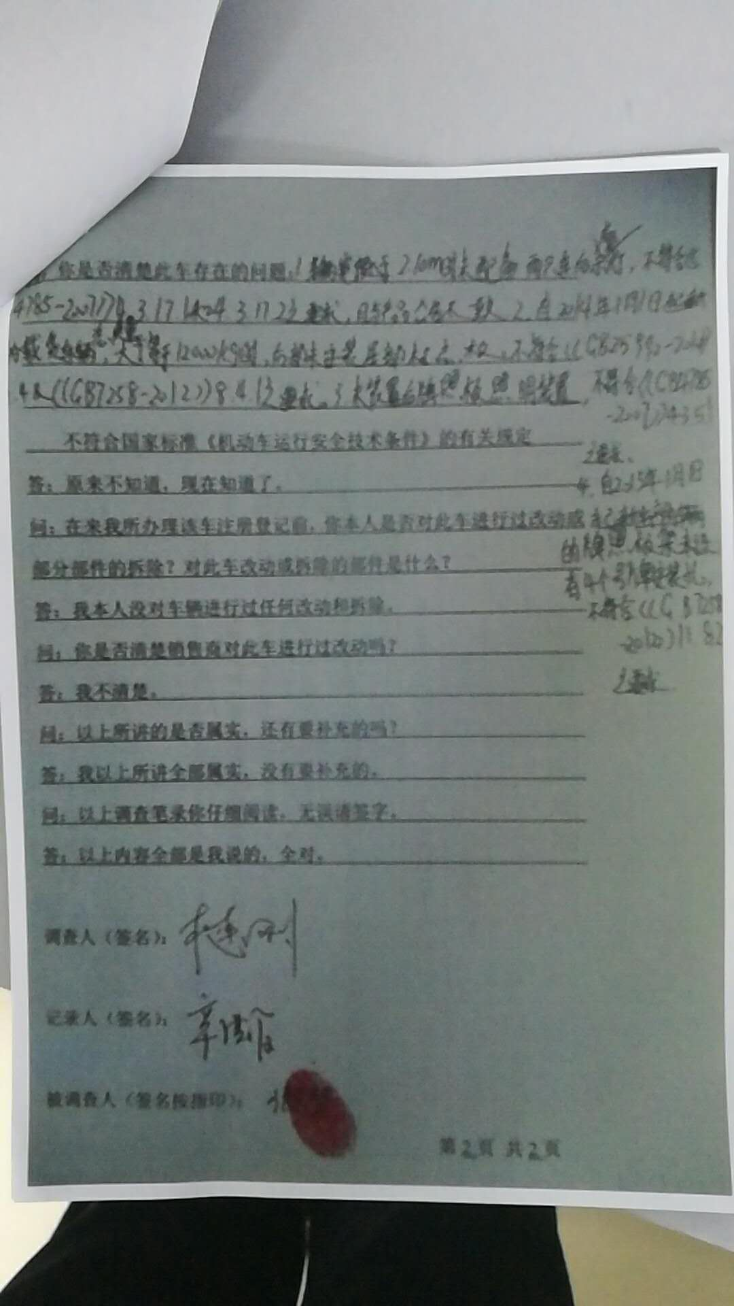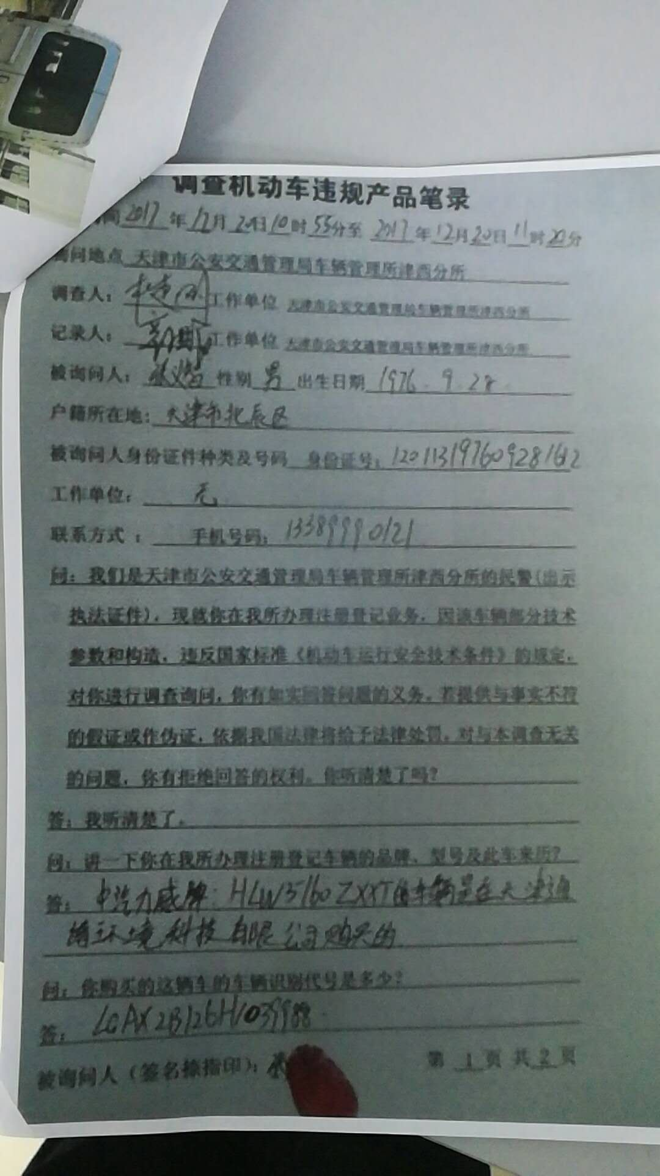
图6/7 其他

